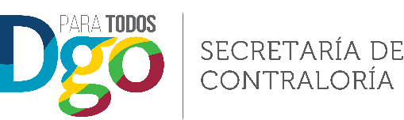

COMUNICADO SECOED
A partir del mes de marzo del presente año, la Secretaría de Contraloría emitió las convocatorias estatales para la Décima Segunda Edición del Premio Nacional de Contraloría Social y el 7mo. Concurso de Honestidad en Corto, respectivamente.
Al respecto se informa a la sociedad duranguense que ante las medidas sanitarias y de movilidad derivadas de la pandemia por CODIV-19, la Comisión Permanente de Contralores Estados – Federación (CPCE-F) y la Secretaría de la Función Pública (SFP), anunciaron la cancelación del XV Concurso Nacional Transparencia en Corto y el XII Premio Nacional de Contraloría Social 2020, tras el acuerdo tomado en la Segunda Reunión Extraordinaria 2020 de este organismo.
Derivado de lo anterior, también se suspenden las etapas estatales de ambos certámenes, el Séptimo Concurso “Honestidad en Corto” y la Décima Segunda Edición del Premio Nacional de Contraloría Social.
La SECOED, como integrante de la Asamblea Plenaria de la CPCE-F, se pronunció a favor de salvaguardar la salud de los participantes, los miembros del jurado y de los servidores públicos que tienen a su cargo la organización de los concursos, pues es a su vez la prioridad del Gobierno del Estado de Durango, a través de las medidas que se han reforzado por instrucciones del gobernador José Rosas Aispuro Torres.
Agradecemos la comprensión de la ciudadanía interesada en participar en los concursos, las convocatorias se retomarán en el año 2021, cuando las condiciones epidemiológicas lo permitan para no arriesgar la integridad de ninguna persona.

